检 测 报 告

试验名称：进出模拟试验

主检： | 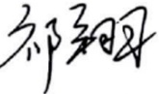 | 日期： | 2024年10月24日
审核： | 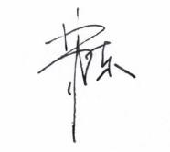 | 日期： | 2024年10月25日
批准： |  | 日期： | 2024年10月25日

北京光华荣昌汽车部件有限公司实验室

声 明

- 报告无实验室“检测专用章”无效。
- 报告无主检、审核、批准人签字无效。
- 报告涂改无效。
- 复制报告未重新加盖“检测专用章”无效。
- 对检测报告若有异议，请收到报告后15个工作日内通知实验室。
⑹ 送样检测仅对样品负责。
⑺ 电子版报告无安全密码无效。

试验单位：北京光华荣昌汽车部件有限公司实验室
地 址：北京市昌平区流村镇工业园区
电 话： (010) 60793358-5711 邮 编：102200

样品名称 | 驾驶员座椅总成 | 车 型 | G3
样品件号 | 9900152903 | 样品数量 | 1件
委托单位 | 座椅开发部 | 生产单位 | /
送样者及其 联系方式 | 侯广冀  电话：17772539804 | 送样日期 | 2024年10月10日
试验地点 | 北京光华荣昌汽车部件有限公司  实验室 | 试验日期 | 2024年10月18日
试验项目 | 进出模拟试验
试验标准 | O/JLY J7111361B-2023
样品状态 | DV
试验结论 | 对2024年10月10日座椅开发部送检的G3驾驶员座椅总成按照按Q/JLY J7111361B-2023进行进出模拟试验，经检测符合标准要求。
备 注 | /

一、试验条件
试验时间： | 2024年10月18日—2024年10月24日
试验地点： | 北京光华荣昌汽车部件有限公司实验室
试验人员： | 祁翔
环境温/湿度： | 温度：21.5℃；湿度：62.0%
二、试验仪器设备
序号 | 设备名称 | 设备编号 | 规格型号 | 厂家 | 精度 | 有效期
1 | 模拟人体进出试验机 | Q-058 | / | 哈尔滨三迪 | 传感器：力值±0.25%FS | 2025年7月4日
1、试验方法
1.准备一个三维假人模型制造的压头，三维假人模型按照SAE J86的50%假人，压头包一层12mm的泡沫和牛仔布（试验过程中牛仔布破损需要更换新的牛仔布再继续进行试验），把适当的重物配置到压头上使压头保持重量在54kg；
- 在常温23℃±2℃的条件下，把座椅固定在模拟人体进出试验台上，座椅调节至设计位置，头枕调节至最高位置，模拟人体进出座椅轨迹编制机器人的运行程序（如图2）
或者由实车/模拟实车环境采集，各车型根据实际情况二者选一应用。
- 压头水平滑入座椅并陷入座垫边翼和靠背边翼各约25mm压头旋转30°使压头后部内侧先进入，压头继续进入直到压头中心线和座椅中心线对齐；
- 压头蠕动使之在座椅内平稳；
- 压头陷入座椅直到载荷为540N；
- 压头约以30°，540N载荷蠕动靠背；
- 压头以540N载荷停留在座椅直到一半移出座椅；
- 一但压头一半移出座椅，它就随座椅边翼而滑动，当压头移出是，座椅边翼有较大的压陷。
- 试验频率：4.5次/min
试验次数：模拟人体进出进行25000次试验。
2、评价标准
通风系统应能承受25000个循环的模拟负载运行试验，试验期间通风系统以最高档位通电工作，整个过程中通风系统应正常。试验后，通风系统应能正常工作，装配部位不得有脱落，风扇不得有异响产生。
四、标准偏离
1、标准偏离
/
五、试验结果
1、试验结果
样品名称 | 样品编号 | 整个过程中通风系统是否正常 | 试验后通风系统是否正常工作 | 装配部位是否有脱落 | 风扇是否有异响产生
驾驶员座椅总成 | 143-001-202410 | 是 | 是 | 否 | 否

六、试验照片
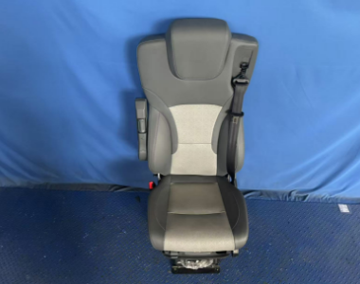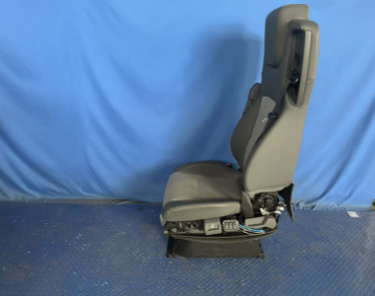
试验前
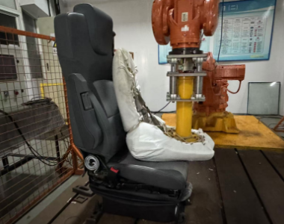
试验中
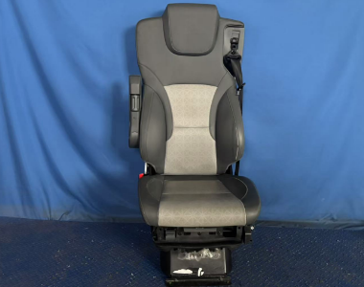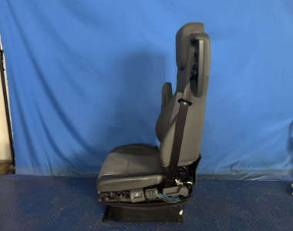
试验后
**报告结束**

